МИНОБРНАУКИ РОССИИ

РГУ нефти и газа (НИУ) имени И.М. Губкина

Факультет | Автоматики и вычислительной техники
Кафедра | Информатики

Оценка комиссии: |  |  |  | Рейтинг:
Подписи членов комиссии:

 |  |  | Сидоров Валерий Васильевич
(дата)

КУРСОВАЯ РАБОТА

по дисциплине | Основы алгоритмизации и программирования

на тему | «Написание приложения для сортировки текста»

«К ЗАЩИТЕ» |  | ВЫПОЛНИЛ:
 |  | Студент группы | АА-23-07
 |  | Мамаев Ростислав Максимович
(подпись) |  | (подпись)
(дата) |  | (дата)

 | Москва, 20 | 24
МИНОБРНАУКИ РОССИИ

РГУ нефти и газа (НИУ) имени И.М. Губкина

Факультет | Автоматики и вычислительной техники
Кафедра | Информатики

ЗАДАНИЕ НА КУРСОВУЮ РАБОТУ

по дисциплине | Основы алгоритмизации и программирования

на тему | «Написание приложения для сортировки текст»

ДАНО студенту | Мамаеву Ростиславу Максимовичу | группы | АА-23-07

Содержание работы:
Теоретическая часть
Практическая часть
Заключение

Исходные данные для выполнения работы:
Дана последовательность, содержащая от 1 до 90 слов
В каждом слове от 1 до 10 строчных русских букв

Графическая часть:
Qt Designer 5.15.2
PyQt5, PySide2

Руководитель:
^{(подпись)}

Задание принял к исполнению: | студент |  |  |  | Мамаев Ростислав Максимович
 |  |  | ^{(подпись)}
Оглавление
Теоретическая часть. 4
Практическая часть. 6
Заключение. 13
Список литературы. 14

Теоретическая часть.
В современном мире многие рабочие задачи упрощаются благодаря созданию приложений и их внедрению в повседневную жизнь. В каждом офисе есть ПК со специальными приложениями для работы. С помощью них ведется автоматизация производств. Программы используются в бытовых и электротехнических приборах (калькуляторы, стиральные машины, видеокамеры, фотоаппараты и другое). Чтобы развивать информационное направление и разрабатывать новейшие технологии нужны программисты.
В настоящее время одним из универсальных и востребованных на рынке языков программирования является Python. Он применяется во многих IT-сферах, в машинном обучении, в разработке приложений, в синтаксическом анализе и так далее. Безусловно, у данного языка есть и недостатки, например: не самая высокая скорость выполнения программ, иногда не подходит для мобильных разработок, потребляет много памяти из-за гибкости типов данных.
Тема моей курсовой работы: написание программы для сортировки текста. Проект выполнен в интегрированной среде разработки Visual Studio Code для языка программирования Python. VS Code позволяет быстро производить рефакторинг кода, а также использовать удобный графический отладчик, с помощью неё можно быстро скачать необходимые модули.
Цель курсовой работы заключается в применении практического опыта и навыков самостоятельного использования теоретического материала для создания компьютерного приложения.
Есть основное окно, состоящее из 4 частей:
1) Первая часть(по центру), основная, она состоит из: поля для текста, который можно ввести вручную или сгенерировать; поле для отсортированного текста; кнопка для генерации текста; кнопка для сортировки текста.
2) Вторая часть(слева), настройки, в этой части вы можете менять параметры генерации(количество слов, количество букв в слове), смена цветовой темы.
3) Третья часть(справа), информация, в этой части вы можете прочитать основную информацию и открыть этот документ.
4) Четвёртая часть(снизу), ввод слов из текстового файла. Это часть состоит из: поля со словами из файла; кнопки включения этой функции; настройки диапазона выбираемых слов; кнопка для открытия и редактирования файла со словами.

Я решил реализовать проект с помощью отдельного приложения для визуализации Qt Designer.
Qt Designer – это кроссплатформенная свободная среда для разработки графических интерфейсов для программ, использующих библиотеку Qt

Практическая часть.
- Используемые модули: re, os, sys, random, math, PyQt5, PySide2 Так же импортируем пользовательский файл с визуализацией des. 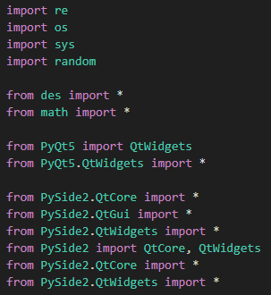

- Сначала необходимо создать класс с основным окном и задать изначальные параметры для текстовых полей и прогрессбаров. Так же каждой кнопке привязываются функции, которые будут выполнять при нажатии на кнопку.

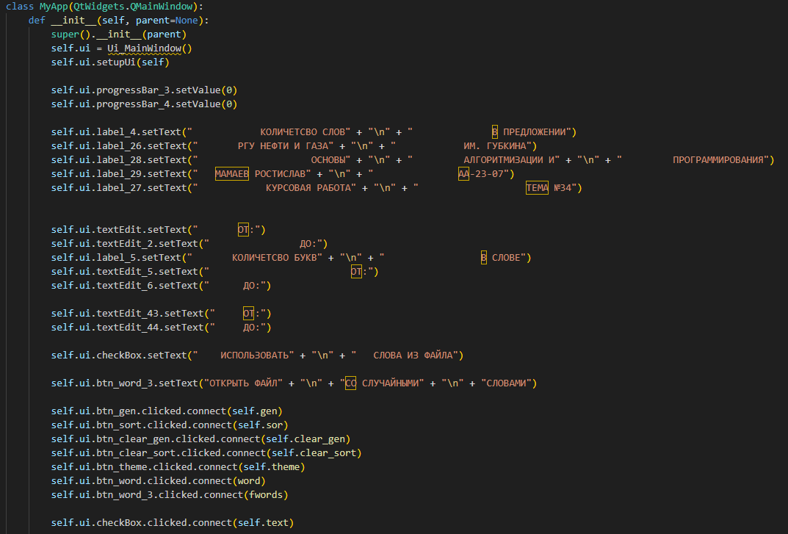
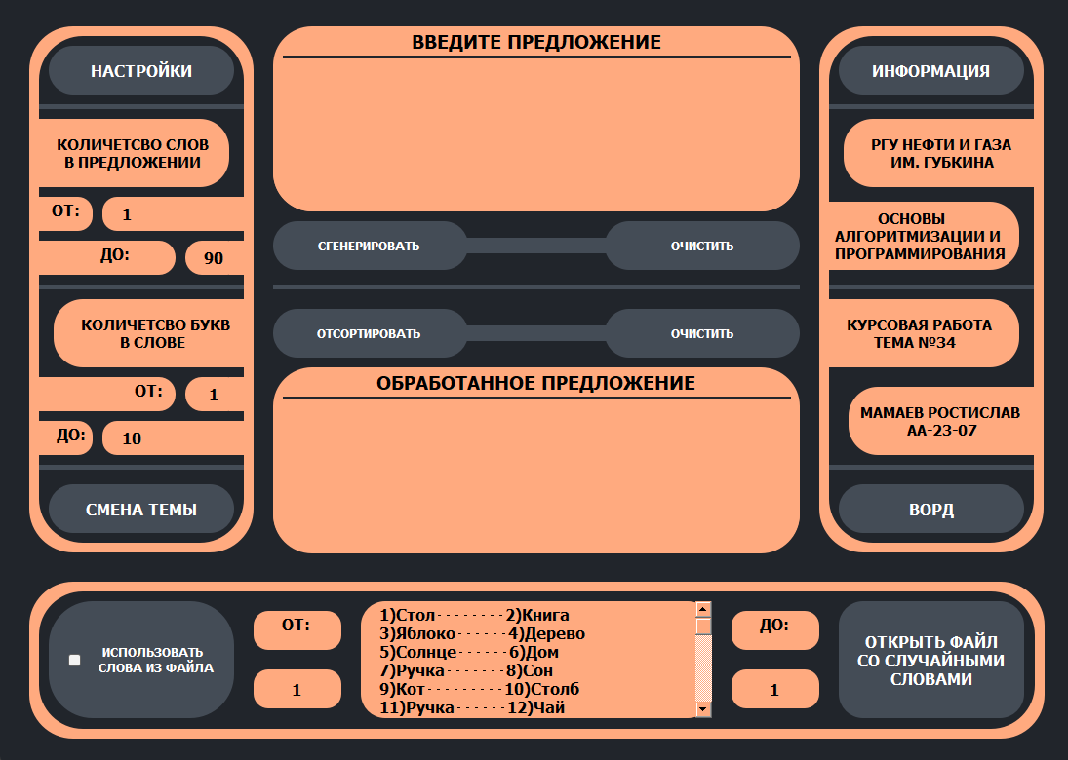
рис. 1. Основное окно
- Далее я написал функцию, которая генерирует текст на кириллице. Так же при нажатие на кнопку, запускается прогрессбар(для красоты). 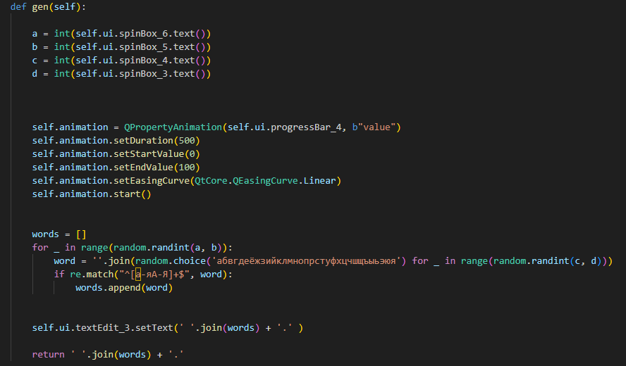 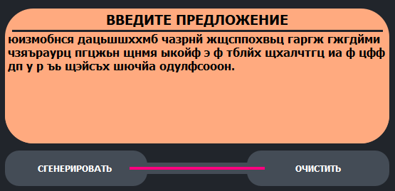 рис. 2. Поле и кнопки действия генерации текста
- После, я написал функцию сортировки. Их две, для того чтобы можно было сортировать как сгенерированный текст, так и введённый вручную 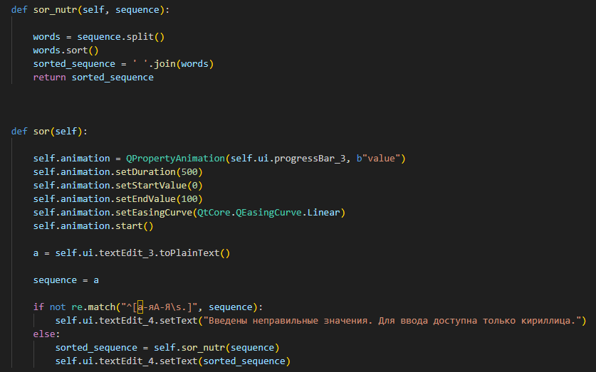
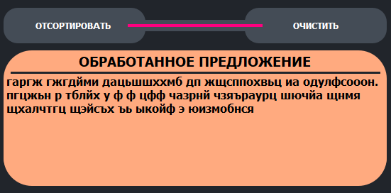
рис. 3. Поле и кнопки действия сортировки текста
- После выполнения генерации и сортировки, может возникнуть потребность отчистить поля. Для решения этой проблемы, я написал две функции. Каждая функция относится к своему полю(поле генерации/поле сортировки) 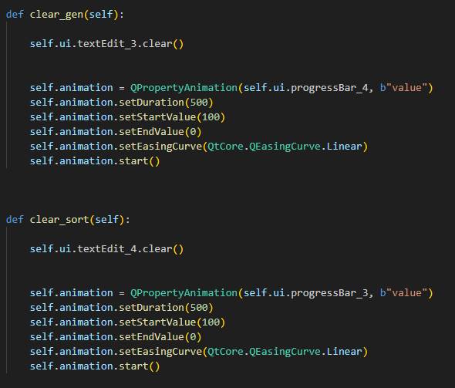

- Так же я решил сделать смену цветовой темы в своём приложении. Переменная q является флагом переключения, из тёмной в светлую тему.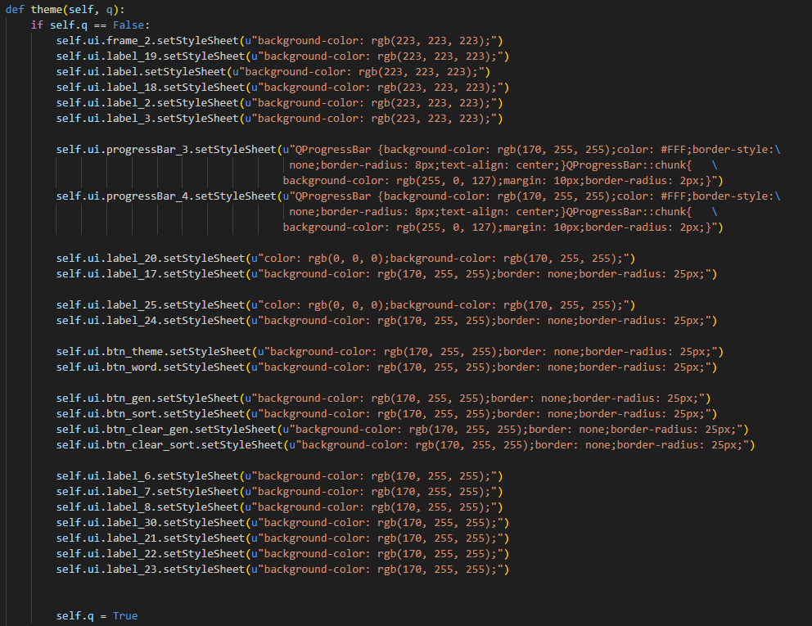
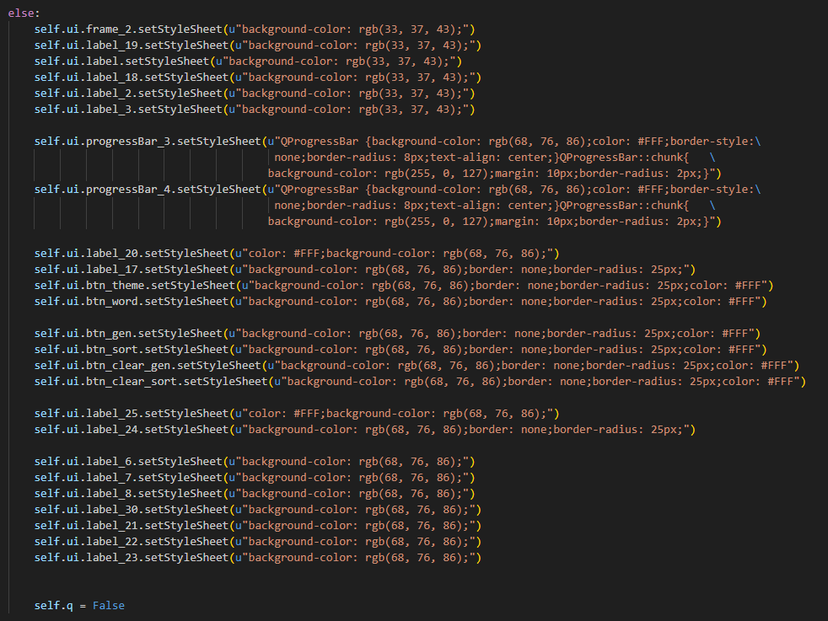
рис. 4. Тёмная тема
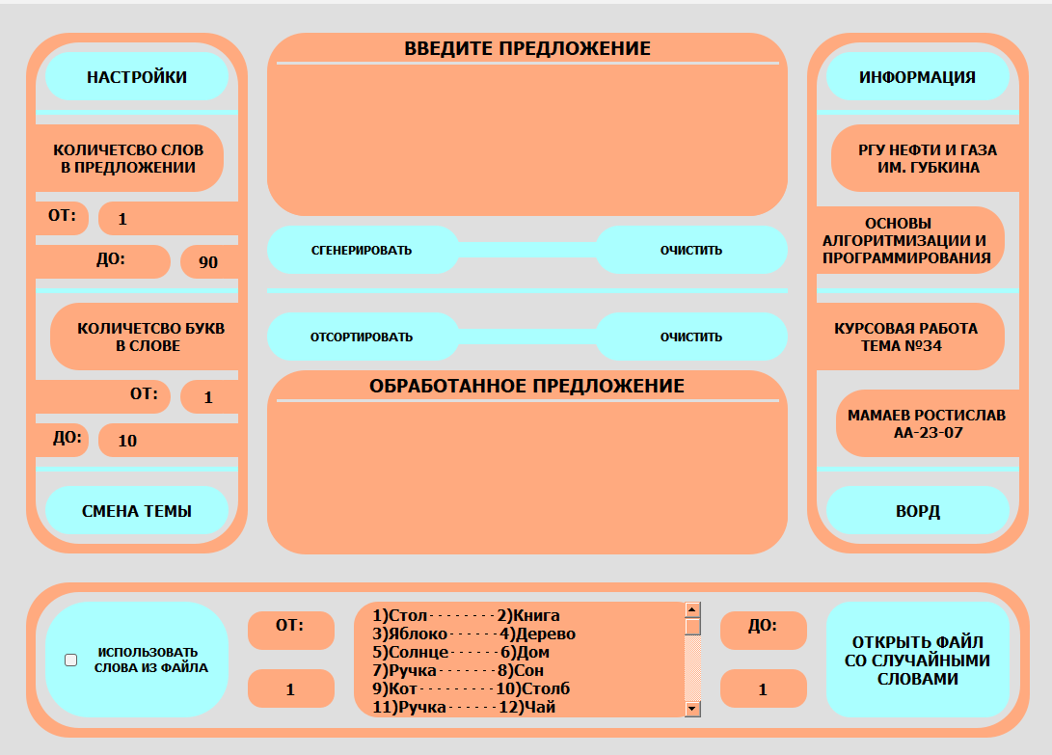
рис. 5. Светлая тема

- Я решил добавить возможность менять параметры генерации предложения. В правой части расположен блок настройки, там вы можете изменить количество слов в предложении и количество букв в каждом слове. (Можно увидеть в пункте III).
- Так же имеется возможность вывести слова из файла и выбрать диапазон выборки слов. 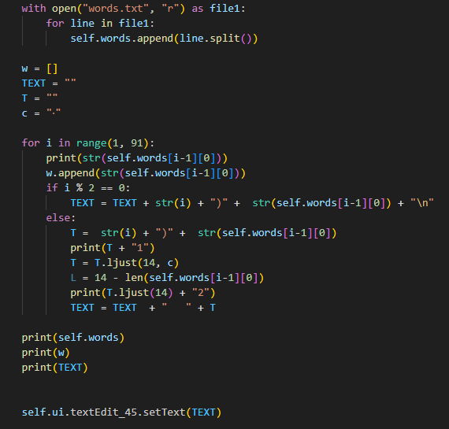 
- Остаётся только инициализировать запуск главного окна со всеми функциями и запустить приложение. 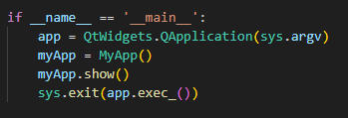

Заключение.
В результате курсовой работы на языке Python, в среде VS Code было создано приложение с целью изучения и последующего применения возможностей языка Python.
Выполнение курсовой работы поспособствовало закреплению и углублению знаний, полученных мною за время обучения, а также позволило приобрести новый опыт работы с модулями PyQt5 и PySide2. В процессе создания проекта я применял навыки работы с технической документацией, справочной литературой.

Список литературы.
- Qt Designer Manual дата обращение -28.04.24
- Руководство по PyQt5 для начинающих - GUI Python (python-scripts.com) дата обращение -28.04.24
- PySide2 Tutorial 2024, Create Python GUIs with Qt дата обращение -28.04.24
- re — Regular expression operations — Python 3.12.3 documentation дата обращение -28.04.24

